Rechnerarchitektur

1. Trage die Verbindungen so ein, dass die vorgegebene Schaltung im GAL erfüllt wird.

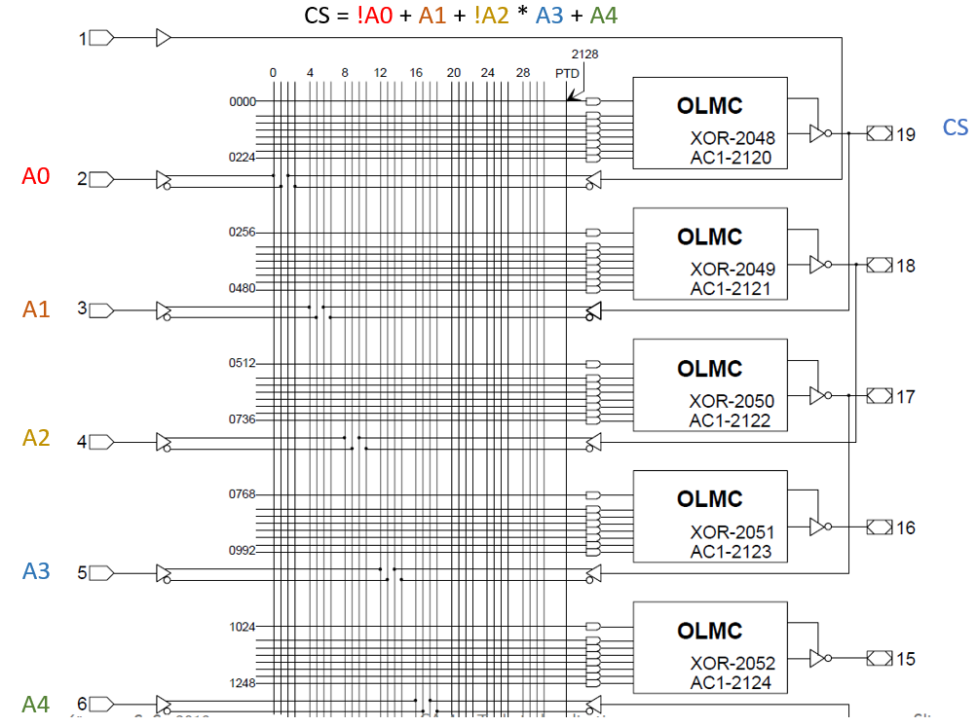

Lösung in Rechnerarchitektur/Materialien